附件1：
采购需求
1、颜色式样安装学校要求，制作效果图经过学校确认后制作。中标企业需要提供板材样品封样，产品在安装前学校随机抽取进行板材厚度测量，达不到要求，做退货处理，后果制作单位自行承担。本项目报价含制作、安装、税金等一切费用。
2、工期：自签订合同后20天制作安装完毕。
3、付款方式：该项目不预付工程款，项目完工经过验收合格后支付合同价款70%，余款经过审计后付清，制作单位先交纳5%质量保证金。
4、具体要求：
序号 | 标牌名称 | 规格 | 数量 | 参考图 | 具体参数
1 | 双面科室牌 | 160*300mm | 400 | 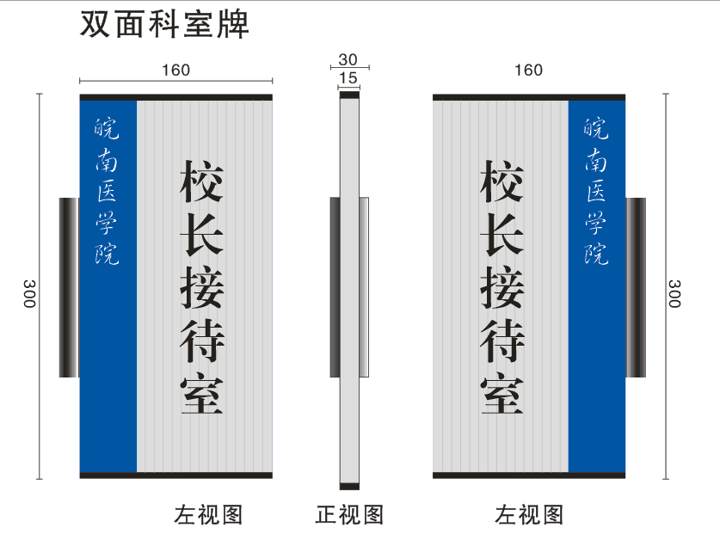 | 双面型材科室牌，面板1.2mm铝板,立墙式安装，表面烤汽车漆，图文丝网印刷
2 | 弧形科室牌 | 413*605mm | 10 | 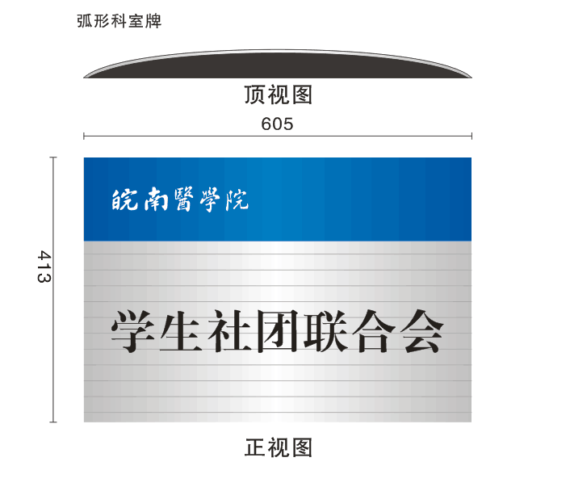 | 弧形科室牌，面板1.2mm铝板剪板折弯烤汽车漆漆，图文丝网印刷，背后支撑条，贴墙安装
3 | 不锈钢门牌 | 60*130mm | 50 | 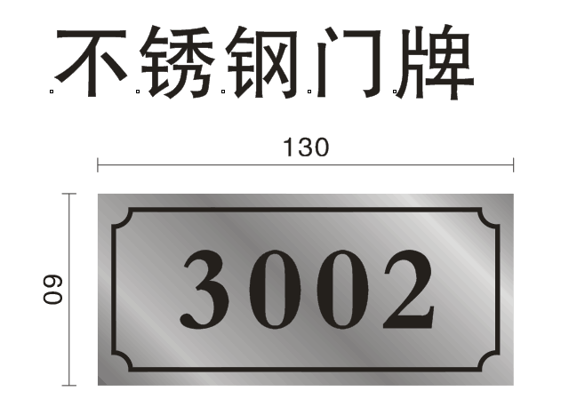 | 1.2mm拉丝不锈钢本色，图文丝网印刷
4 | 卫生间 | 300*300mm | 5块 | 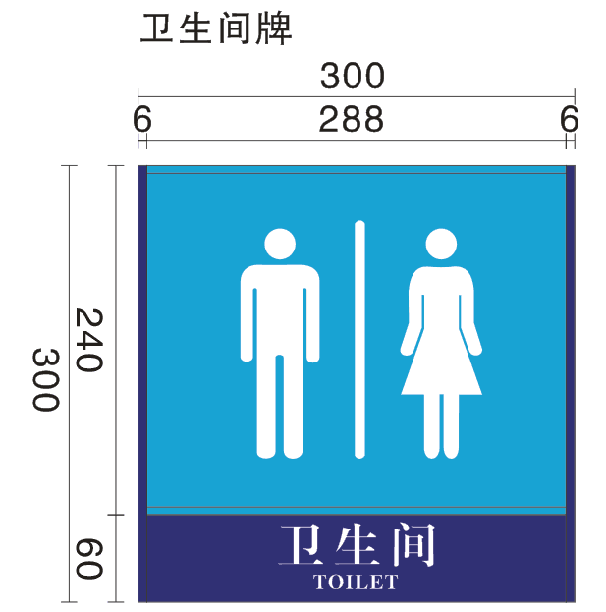 | 铝合金型材表面烤汽车漆，图文丝网印刷，贴墙安装，内容1.2mm铝板
5 | “手术学人口” | 900*300mm | 1 | 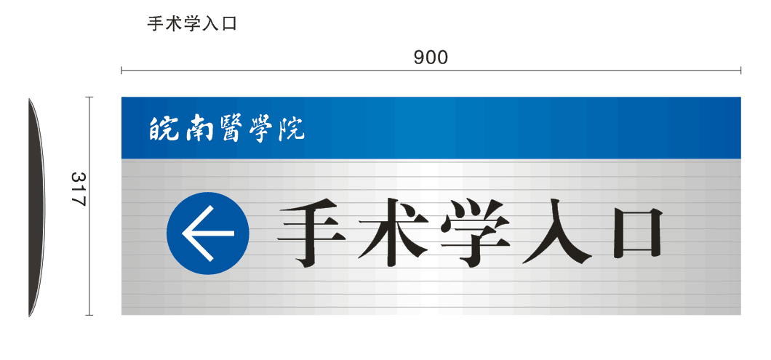 | 弧形牌，面板1.2mm铝板剪板折弯烤汽车漆漆，图文丝网印刷，背后支撑条，贴墙安装
6 | 楼层指示牌 | 462*450mm | 14 | 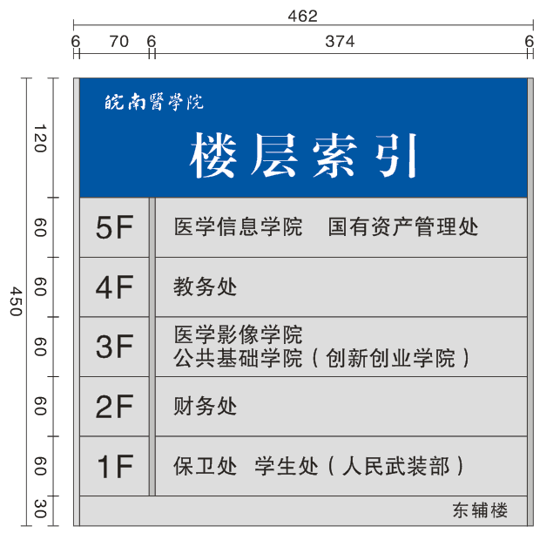 | 面板1.2mm铝板,铝合金型材表面烤汽车漆，图文丝网印刷,贴墙安装,名称可更换

附件2：
招标项目编号：WYGZ2017069 正本


办公室标牌制作安装项目

报
价
函

投标单位（盖章）：
投标单位地址：
联 系 人：
联 系 电 话：

年 月 日

询价采购供应商报价书
项目编号:WYGZ2017069
皖南医学院：
我公司已认真阅读了贵学校发布的办公室标牌制作安装项目询价公告，接受询价采购函规定的各项要求，决定参加报价，向贵校提供一式三份报价书（正本一份、副本二份）。
- 报价表（金额单位：元）
项目名称 | 办公室标牌制作安装项目
响应报价 | 元
供货期 | 20历日
注：投标报价包括但不限于材料费、交通费、人工费、税金等费用，中标人不得以任何理由要求招标人支付其他费用

供应商名称（盖章）:
联系人： 地址：
联系电话： 手机号码：
开户银行： 银行帐号：

日期:_____年___月___日

二、服务承诺：（质量保证、售后服务等）

三、有关资质证明材料：（企业法人营业执照、法定代表人授权书、询价函要求的其他有关证明材料复印件，并加盖公章）

四、投标具体参数
序号 | 标牌名称 | 投标响应参数 | 参考图 | 数量 | 单价  （元） | 合计（元）
合计金额：

五、合同主要条款

合同编号：WYHT2017069-1
买方通过国资处组织的询价方式采购活动，经评标委员会的评审，决定将本项目采购合同授予卖方。为进一步明确双方的责任，确保合同的顺利履行，根据《中华人民共和国政府采购法》、《中华人民共和国合同法》及有关法律规定，遵循平等、自愿、公平和诚实信用的原则，买卖双方协商一致同意按如下条款签订本合同：
一、本次制作的标牌双面科室牌、弧形牌、不锈钢办公室门号牌、楼层指示牌等 。中标单位双面科室牌和弧形牌需要出彩色效果图经甲方确认后制作。
二、材质和制作工艺：所有铝合金板材的标牌如双面科室牌、弧形牌、楼层索引等板材厚度均为1.2mm，表面烤汽车漆，图文丝网印刷。不锈钢门号牌厚度1.2mm，丝网印刷。安装牢固。
三、所有标牌外观颜色、式样参照甲方图书信息大楼已经安装的标识系统的统一，作为验收的标准。
四、工期： 自合同签订起20天完成。
五、价款及支付方式：该项目不预付工程款，项目完工经过验收合格后支付合同价款70%，余款经过审计后付清，制作单位先交纳5%质量保证金。
六、本合同一式伍份，甲方执肆份,乙方执壹份。本合同经双方签章后生效。合同未尽事宜，双方协商解决。

